 | 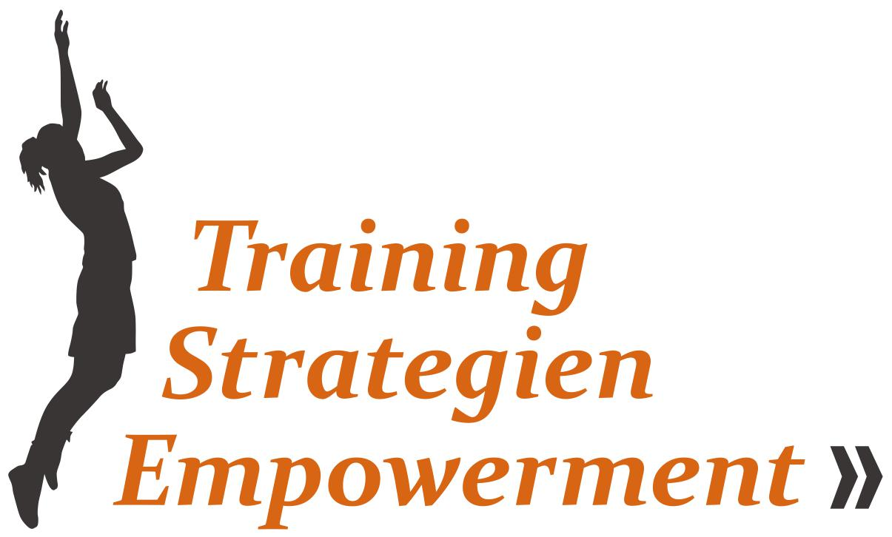 | 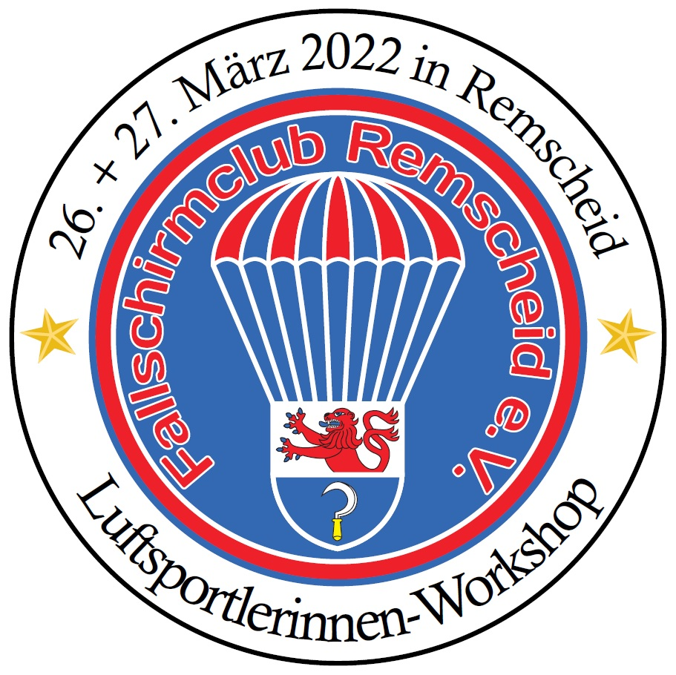 | 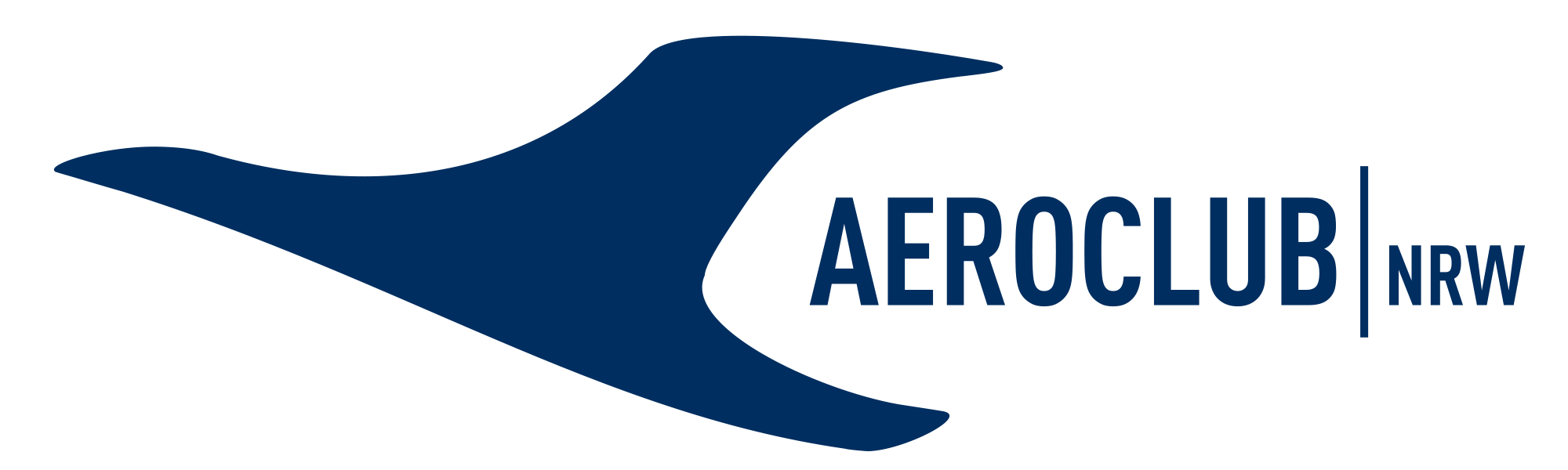

Powerwochenende für Luftsportlerinnen in Remscheid,
26. – 27. März 2022, Hotel Essential by Dorint, Remscheid
Informationen für die Presse

Ein Wochenende zum Fachsimpeln und Klönen mit Luftsportlerinnen aller Disziplinen – und gleichzeitig lernen, wie man Gruppen und Teams ergebnisorientiert unterstützen kann.
Am 26. und 27. März 2022 treffen sich 22 Frauen aus NRW und darüber hinaus in Remscheid. Sie alle eint nicht nur die Leidenschaft für den und die Freude am Luftsport in all seinen vielseitigen Facetten, sondern sie wollen sich auch aktiv in die Gestaltung des Vereins- und Verbandslebens einbringen. Denn sie sind überzeugt, dass weiblicher Nachwuchs leichter zu gewinnen ist, wenn Frauen in Schlüsselpositionen der Luftsportvereine besser und zahlreicher vertreten sind.

Worum geht es?
Es geht um das Thema „Mehr Führungsfrauen im Luftsport“ und darum, wie man die Vereinsarbeit so gestalten kann, dass die Fähigkeiten und Stärken aller Mitglieder zur Geltung kommen und gewinnbringend eingesetzt werden können. Wie schafft man es in einer Projektgruppe, in der die unterschiedlichsten Talente und Charaktere zusammenkommen, die Atmosphäre und die Ergebnisse im Auge zu behalten und alle Beteiligten auf wertschätzende Weise einzubeziehen? Es geht um Partizipation und Eisbrecher, um das Entwerfen von Prozessplänen und um Großgruppen-Methoden wie „World Café“ und „Open Space“.

Um was für Prozesse geht es denn im Luftsport?
Beim Segelfliegen zum Beispiel gibt es am Boden sehr viel Bedarf für Teamarbeit – Flugzeuge auf- und abrüsten, an den Start schieben, aus der Landebahn holen und vieles mehr. Im Winter, wenn nicht geflogen wird, müssen die Flugzeuge gewartet werden. Kleinere Schäden an Flugzeugen und Instrumenten reparieren wir in der Regel selbst in der vereinseigenen Werkstatt. Das alles muss organisiert werden … In den anderen Luftsport-Disziplinen ist das ähnlich.
Außerdem organisieren wir Ferienlager, Vergleichsfliegen und Meisterschaften, Flugtage und vieles mehr. Manche Vereine haben auch schon in ehrenamtlicher Eigenleistung einen Spielplatz für Mitglieder- und Besucherkinder angelegt. Stichwort: familienfreundlicher Flugbetrieb.

Wer sind die Teilnehmerinnen?
22 Luftsportlerinnen aus NRW und darüber hinaus – von der Studentin bis zur Rentnerin, von der Flugschülerin bis zur Fluglehrerin, dazwischen Fallschirmpackerinnen, Jugend- oder Pressereferentinnen und Vereinsvorsitzende. Darunter die amtierende Deutsche Meisterin und Europameisterin im Speed Skydiving, Lucia Lippold, die auch schon mehrere deutsche Rekorde aufgestellt hat, sowie ihre Mutter Gerda Klostermann-Mace, Deutsche Meisterin im Fallschirm-Figurenspringen 2012.

Warum nur Frauen?
Der Luftsport ist immer noch ein sehr männlich dominierter Sport. Im AEROCLUB|NRW e.V. zum Beispiel liegt der Frauenanteil über alle Sparten und Altersgruppen hinweg knapp unter 10%. Am höchsten ist er im Fallschirmsprung mit fast 20%. In ihren Vereinen sind Luftsportlerinnen daher oft die einzige Frau. Da tut es gut, auch mal andere Frauen zu treffen, die die Begeisterung für das Fliegen teilen und sich über die Erfahrungen und wie man damit umgehen kann, austauschen zu können. Gerade bei den Themen dieses Workshops – der ergebnisorientierten und wertschätzenden Prozessbegleitung – haben Frauen oft andere Ansätze als Männer. Dem wollen wir in diesen zwei Tagen Raum geben und die Vernetzung der Luftsportlerinnen untereinander fördern und stärken.
Und je mehr weibliche Beteiligung es gerade in den Schlüsselfunktionen in den Vereinen gibt, desto kleiner wird auch die Barriere für insbesondere weibliche Neumitglieder. Eine Frau als Fluglehrerin, Startleiterin, Windenfahrerin etc. zeigt (jungen) Frauen und Mädchen, dass sie nicht in eine reine „Männergesellschaft“ eindringen, in der ihresgleichen selten zu finden sind.

Wer ist die Trainerin?
Dr. Angela Daalmann Training ● Strategien ● Empowerment
Profil unter https://angeladaalmann.de/profil :
- Langjährige Erfahrung als Führungskraft.
- Lebenslanges Lernen ist für mich Ansporn und Hobby.
- Ca. drei Jahre habe ich in den USA studiert und gearbeitet.
- Bewegen heißt auch: mich selbst zu bewegen. Als ehemalige Basketballbundesliga-Spielerin und -Trainerin ist Sport auch heute noch mehr als eine Nebensache für mich.
- Ich halte es mit dem Spruch: „Das Passwort fürs Leben heißt Humor.“
- Wohnhaft in Göttingen, national und international für Sie unterwegs.

Wer hat das organisiert?
Sybille Krummacher und Angelika Rebischke vom Gender-Ausschuss im AEROCLUB|NRW e.V. und Luftsportverein Aachen e.V. (LVA):
Dr. Sybille Krummacher, Vorsitzende des Gender-Ausschuss im AEROCLUB|NRW e.V.:
Im Alter von 15 Jahren hat Sybille Krummacher mit dem Segelfliegen angefangen. Seit 1998 ist sie aktives Mitglied im Luftsportverein Aachen (LVA) auf dem Flugplatz Aachen-Merzbrück (EDKA) und seit 2010 dort Kassenwartin. Im Rahmen eines Auslandsstudiums in den 70er Jahren machte sie auch kurzzeitig am Beirut International Airport Motorflug mit einer Cessna 150. Über 20 Jahre lang ging die promovierte Physikerin Forschungstätigkeiten in Deutschland, USA, Frankreich und der Schweiz nach. In den 90er Jahren hat sie am Forschungszentrum Jülich das Büro für Chancengleichheit aufgebaut und dort Maßnahmen zur Förderung von Frauen in Naturwissenschaft und Technik entwickelt, zum Beispiel Mädchen-Technik-Tage, Ferienspiele mit Technik-Programm für Grundschulkinder, Workshops und Fachtagungen zum Thema Chancengleichheit im Forschungsbereich. Viele dieser Veranstaltungen werden heute noch durchgeführt – ein deutliches Indiz für ihren Mehrwert. 2018 hat sie zusammen mit Angelika Rebischke und weiteren Mitstreiter/innen das 44. Hexentreffen/Treffen der Luftsportlerinnen in Aachen organisiert.
Angelika Rebischke, Mitglied im Genderausschuss des AEROCLUB|NRW e.V.:
Mit 28 Jahren saß Angelika Rebischke auf einmal in einem Segelflugzeug in Trier Konz-Könen. Vorher hatte sie absolut nichts mit der Fliegerei zu tun. Alles begann damals mit einer Spritztour mit ihrem neuen Auto. Ihr Partner, ehemaliger Segelflieger, wollte sich nur mal kurz einen Flieger anschauen – seitdem fliegt sie selbst. Das ist bereits über 30 Jahre her. Nach einem Umzug fliegt Angelika seit über 20 Jahren in Aachen-Merzbrück im Luftsportverein Aachen (LVA). Sie liebt den Streckenflug, auch wenn es nur kleine Strecken sind. Wichtig sind ihr die immer wieder faszinierenden Flugmomente, die sich fest einbrennen und von denen sie lange zehren kann. Beruflich ist sie in der Apotheke als pharmazeutisch-technische Assistentin (PTA) unterwegs.
Ihre Aufgaben im Verein sind Pressearbeit, Einkauf und Organisation im Clubheim. In den Jahren 2017/18 war sie im Organisationsteam des Hexentreffens in Aachen mit dem Motto „Fliegen – Familie – Forschung/Beruf: wir wollen alles!“. Seit über 15 Jahren engagiert sich Angelika Rebischke bei dem fünftägigen und 100 Teilnehmer:innen starken integrativen Segelflug-Jugendcamp – ein immer noch einzigartiges Projekt in Deutschland.

Finanzielle Förderung:
Die Veranstaltung wird finanziell gefördert und unterstützt durch den
- Fallschirmclub Remscheid e.V.
- AEROCLUB | NRW e.V.
- Landessportbund NRW e.V. mit Mitteln der Staatskanzlei NRW

Was macht der AEROCLUB|NRW e.V. sonst noch zur Frauenförderung?
Der AEROCLUB|NRW ist ein Verband, welcher in dem sehr aktuellen Thema der Gendergerechtigkeit und Frauenförderung auf einen hochaktiven Ausschuss blicken kann. Der Gender-Ausschuss unter Vorsitz von Dr. Sybille Krummacher hat sich zur Aufgabe gemacht, nicht nur Frauen in diesem Sport zu fördern, sondern sie auch zu motivieren, Leitungsfunktionen zu übernehmen, sich mehr zuzutrauen und ihre Leistungen auch in der breiten Öffentlichkeit sichtbar zu machen.
Neben Workshops wie diesem in Remscheid hat der AEROCLUB|NRW e.V. zu Beginn dieses Jahres den Agathe Gerdes Preis ins Leben gerufen. Damit sollen sowohl besondere sportliche Leistungen von Luftsportlerinnen als auch besonderes Engagement für den Frauenluftsport in NRW geehrt und sichtbar gemacht werden.
Um die Vernetzung der Luftsportlerinnen untereinander zu stärken, gibt es einen virtuellen Stammtisch „Ladies only“. Für den Austausch mit allen interessierten Mitgliedern gibt es zudem einen virtuellen „LeanCoffee Gender“.
Auf Beschluss der Mitgliederversammlung wurde die Satzung des AEROCLUB|NRW e.V. in eine geschlechtergerechte, inklusive Sprache gebracht.

Einige Erfolge von Luftsportlerinnen in NRW
- Lucia Lippold, Fallschirmclub Remscheid e.V.: Deutsche Meisterin, Europameisterin, Gewinnerin des EuropaCup und Deutscher Frauenrekord im Speed Skydiving 2019
- Christine Grote, Arbeitsgemeinschaft Sportflug Bochum e.V.: Weltmeisterin Clubklasse Frauen 2013, 2003; Vizeweltmeisterin Clubklasse Frauen 2020, 2015; Deutsche Meisterin Clubklasse Frauen 2008
- Mirja Klicks, LSV Sauerland: 2 Deutsche Klassenrekorde (D-18F, D-1OF) 2020, 2017, 2015, 2 inzwischen überboten (1 von ihr selbst)
- Sue Kussbach, Luftsportfreunde Kamen/Dortmund: 3-fache Weltmeisterin Standardklasse Frauen 2013, 2011, 2009; 1 Deutscher Klassenrekord (D-1SF) 2000
- Anne-Kathrin Looft, Dithmarscher LSV: 1 Deutscher Klassenrekord (D-18F) 2008, inzwischen überboten
- Annette Klossok, LFV Greven: 2 Deutsche Klassenrekorde (D-1RF, D-1OF) 2000
- Gundula Goeke, LSV Dinslaken: Europameisterin Standardklasse Frauen 1997, Vize-Europameisterin Standardklasse Frauen 1995; Deutsche Meisterin Standardklasse Frauen 1998, 1996
- Brigitte Brüning, LSV Dinslaken: 1 Deutscher Klassenrekord (D-1RF) 1986, inzwischen überboten
- Ingrid Blecher, 1961 – 1983 Siegerland (NRW), jetzt SFC Betzdorf-Kirchen: 3 Höhenrekorde (Höhengewinn 7.750m; absolute Höhe 8.150m und 9.400m) 1975, 1974, 3 Deutsche Rekorde 1976, 1975; inzwischen überboten; Gold-C mit 3 Diamanten 1976 (als 4. Frau Deutschlands)

Weiterführende Links:
Powerwochenende für Luftsportlerinnen:
https://www.aeroclub-nrw.de/die-kunst-der-unterstuetzenden-prozessbegleitung-von-gruppen/
Gender-Ausschuss des AEROCLUB|NRW e.V.: https://www.aeroclub-nrw.de/frauen-im-luftsport/
Agathe Gerdes Preis: https://www.aeroclub-nrw.de/agathe-gerdes-preis
LeanCoffee Gender: https://www.aeroclub-nrw.de/virtueller-lean-coffee-gender-feb2022/

Kontakt:
Dr. Sybille Krummacher
Vorsitzende des Gender-Ausschusses des AEROCLUB|NRW e.V.
krummacher@aeroclub-nrw.de
0176 – 246.927.00
Daniela Blobel
stellv. Geschäftsführerin und
Öffentlichkeitsarbeit des AEROCLUB|NRW e.V.
blobel@aeroclub-nrw.de
0203 – 77844.52

